Lo que tienes que comprar para mejorar tus regalos esta Navidad

- Dar regalos con pilas de larga durabilidad, como las Energizer MAX®, las Energizer MAX PLUS™ y las Energizer Recharge®, dará muchas horas de felicidad a tus seres queridos

Ciudad de México, 13 de noviembre de 2023.- La Navidad es especial por nuestros seres queridos. También es planeación, correr para comprar la comida, recibir a los invitados y dar regalos. El dar un presente para demostrar tu amor a tus seres queridos puede ser todo un reto. Por lo que te damos algunos consejos sobre cómo y qué comprar para mejorar tus regalos para estas fiestas.

Que los regalos duren: muchos de los regalos más significativos son los que tienen que ver con la durabilidad. Por ejemplo, en el caso de los niños, un juguete resistente será sinónimo de diversión durante horas y horas. Otro buen regalo para esta Navidad que complementa los juguetes de los más pequeños son las baterías Energizer MAX®, las Energizer MAX PLUS™ y las Energizer Recharge®, que por su larga duración tienen la energía que los aparatos necesitan con una vida útil de hasta 10 años.

Un regalo es más que un producto: otra recomendación es acompañar un regalo central, por ejemplo, un videojuego, con un póster o juguete pequeño que demuestra la atención que pusiste a tu regalo. Estamos seguros que esto generará más de una sonrisa en tu fiesta de Navidad. A esto puedes agregar un “presente emocional”, es decir, alguna carta o nota que exprese lo que sientes por tu ser querido.

Cuando dar más es mejor: otra técnica es comprar más de un regalo, pero de forma temática. Por ejemplo, en vez de comprar un automóvil de juguete grande, compra toda una colección de pequeños carritos e incluso una pista donde tu sobrina o sobrino pueda correrlos. ¿A tu amigo le encanta entrenar? Puedes regalarle no sólo unos tenis, sino también un conjunto deportivo que le sirva en sus entrenamientos. Ser creativo es la clave.

Hasta para los regalos hay que tener estilo: otra forma de dar grandes regalos es siempre darles tu estilo, ya sea en la envoltura, en la temática o en la caja. Que todos recuerden cómo tus regalos siempre llevan un color muy particular, un estampado único e incluso un perfume especial. Estos detalles, que podrían parecer pequeños, te crearán una fama positiva estas fiestas.
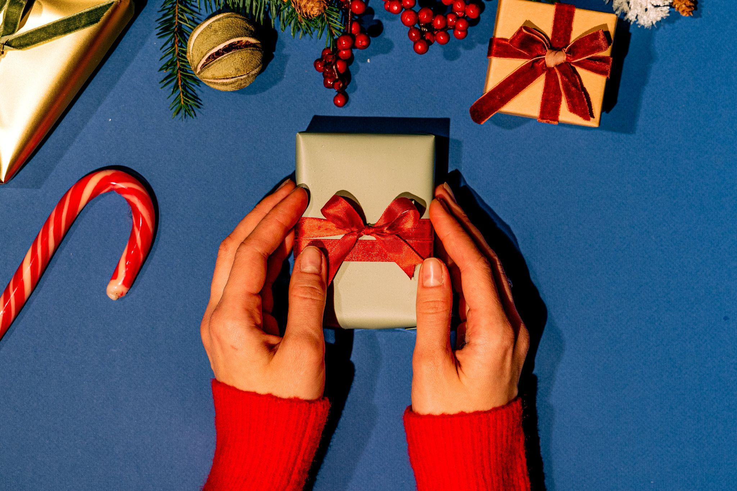

La elección de regalos para nuestros seres queridos es compleja. Ante este reto, hay que recordar que siempre será mejor comprar algo que encaje con los gustos o las necesidades del destinatario. Siempre pregúntate ¿Qué necesita? ¿Cuál es su libro, programa o película favorita? ¿Qué siempre ha deseado y nunca le han regalado? ¿Qué le sería útil y que nunca ha contemplado? Las respuestas te darán varias ideas claras. Sigue nuestros consejos y revoluciona tu forma de expresar tu amor esta Navidad.

¿Quieres saber más? Consulta: https://energizer.lat/Mexico/

Contacto para medios:

Sharon Cano
PR Account Executive
sharon.cano@qprw.co
55 1812 1582

Mafer Galicia Aguilar
PR Assistant
mariafernanda.galicia@qprw.co
55 5172 9812

